Pingvinek – a déli félteke különleges madarai
Természetismeret, 6. osztály
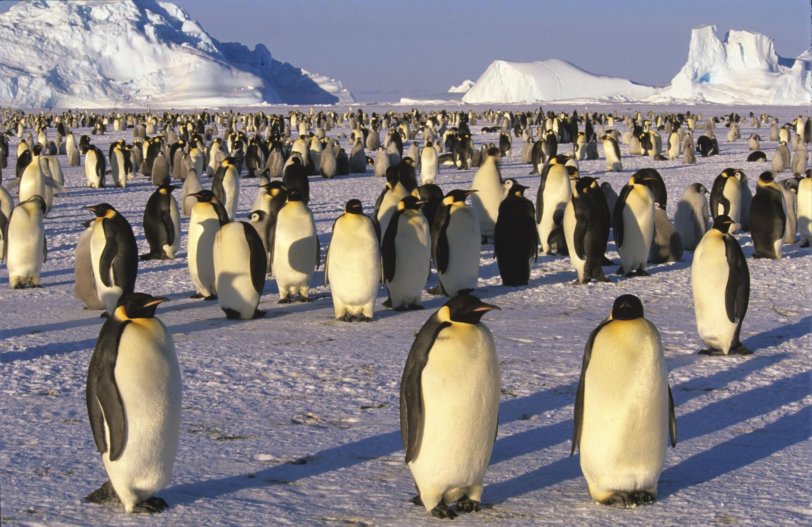
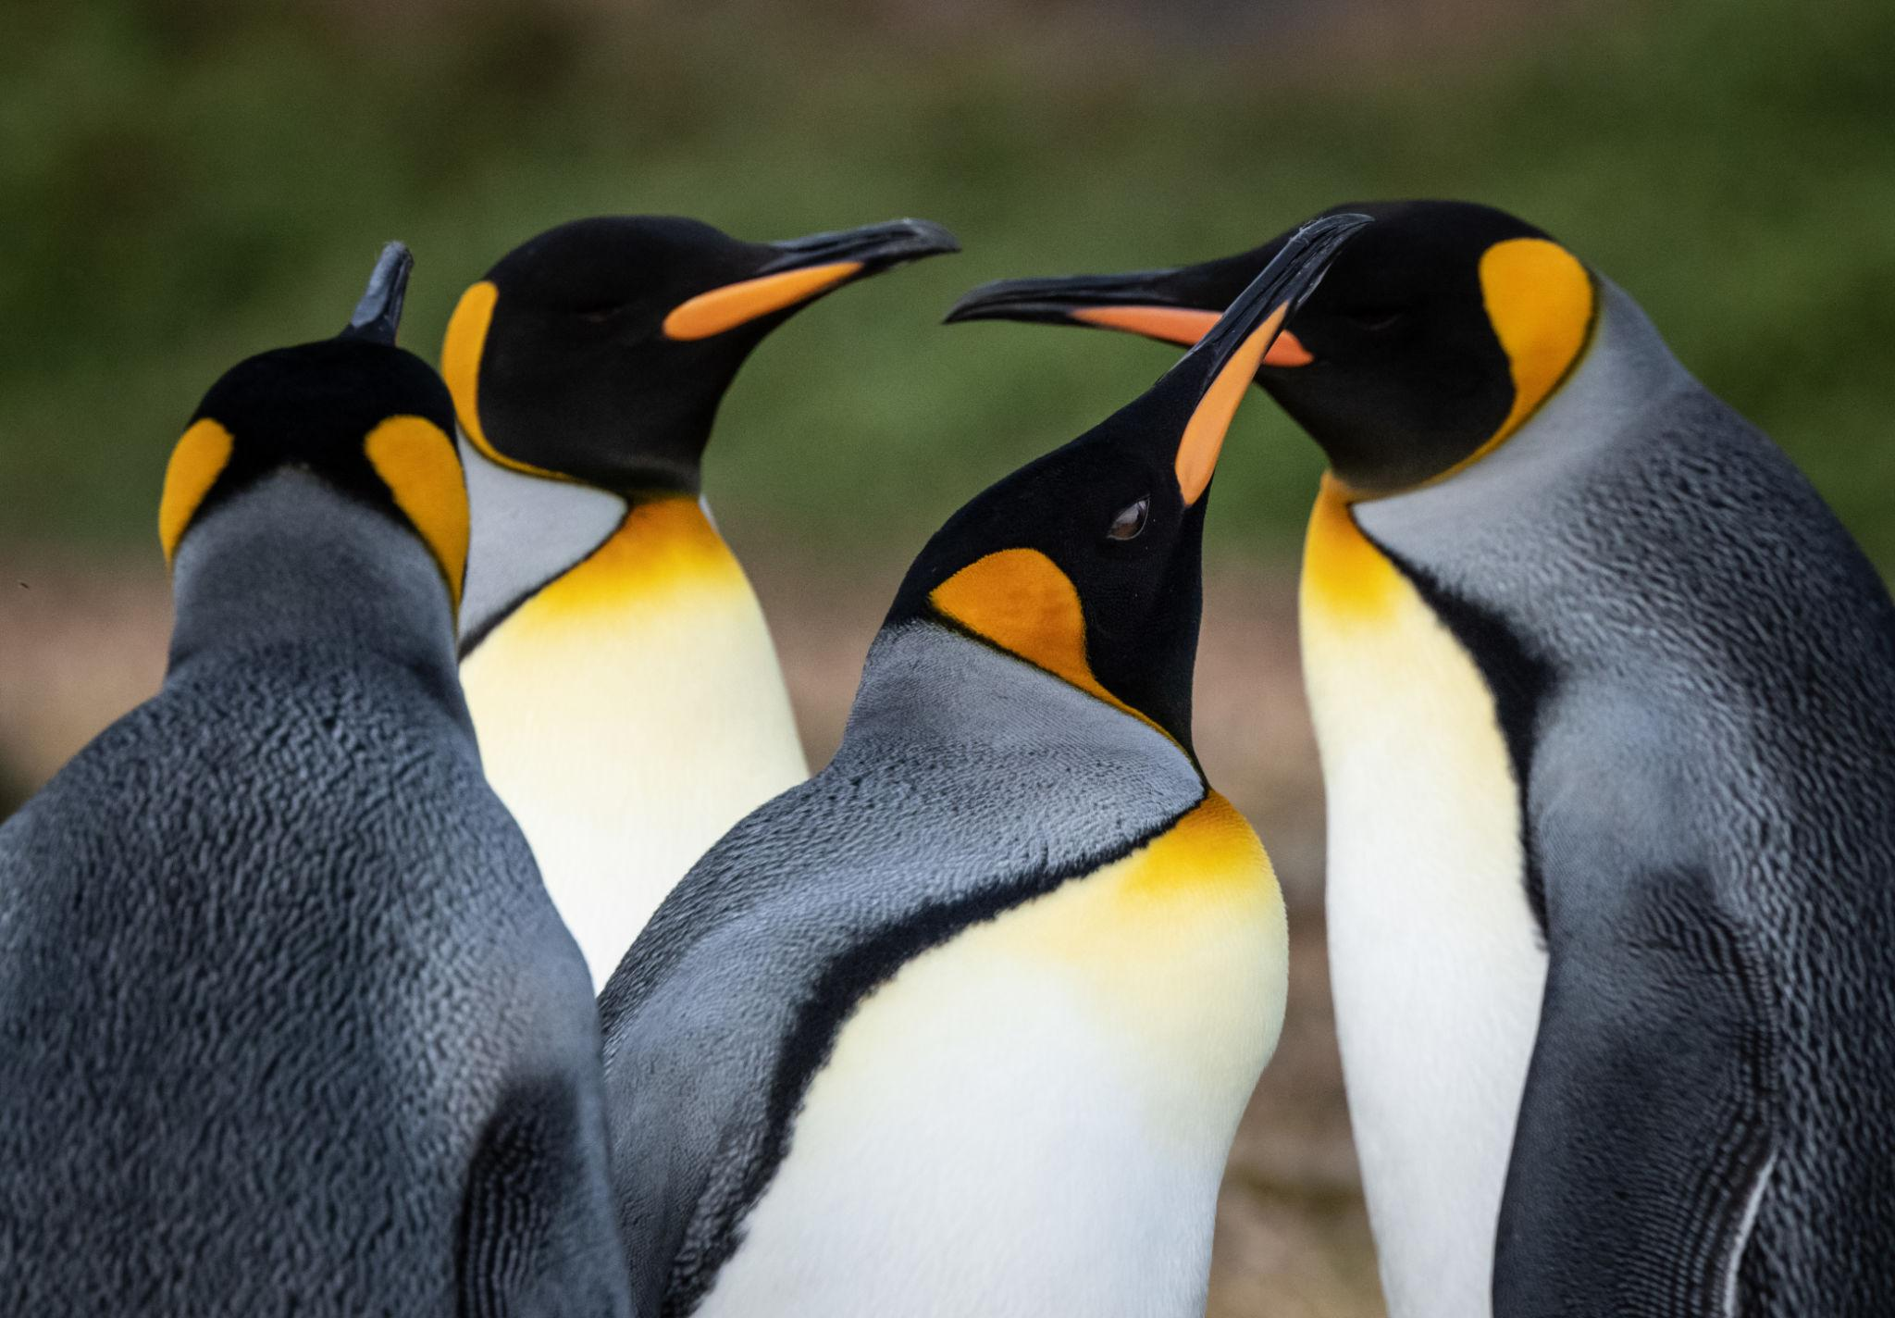
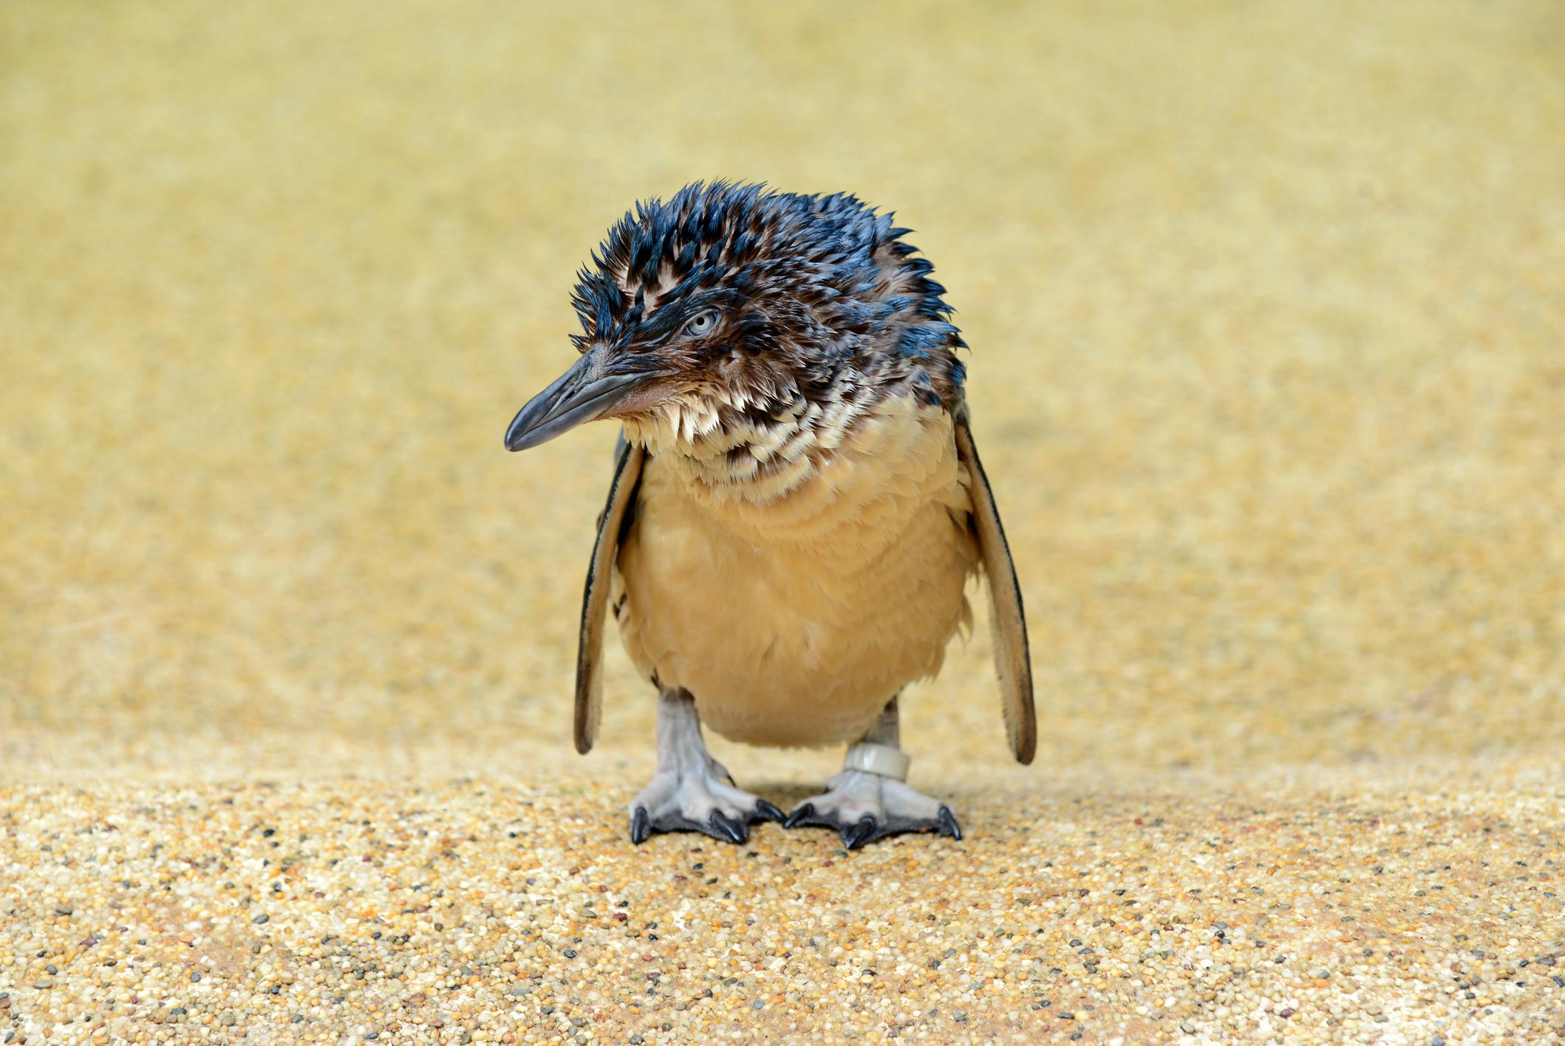
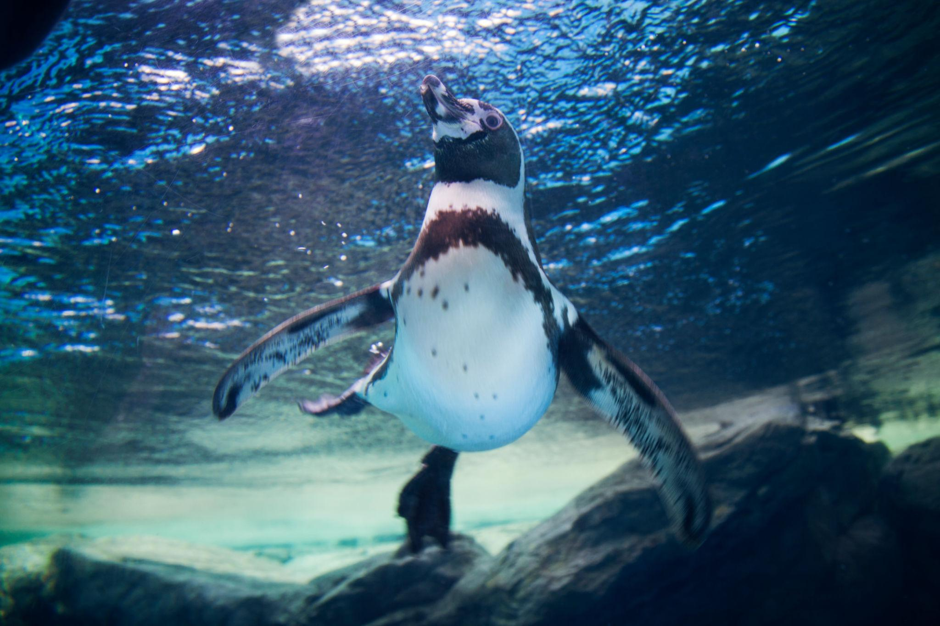
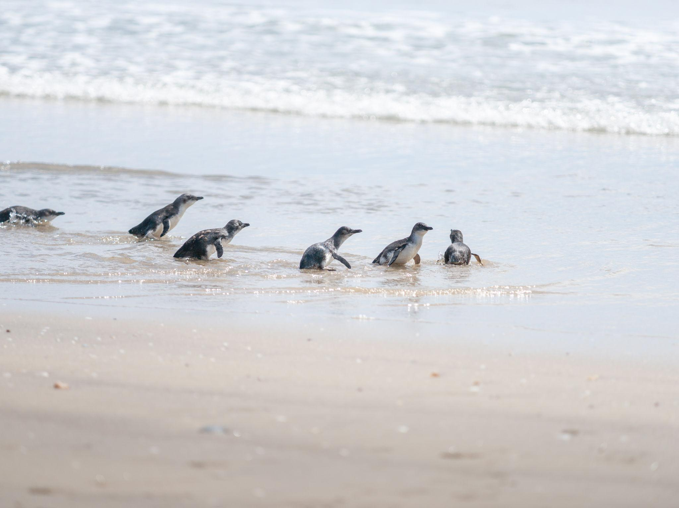
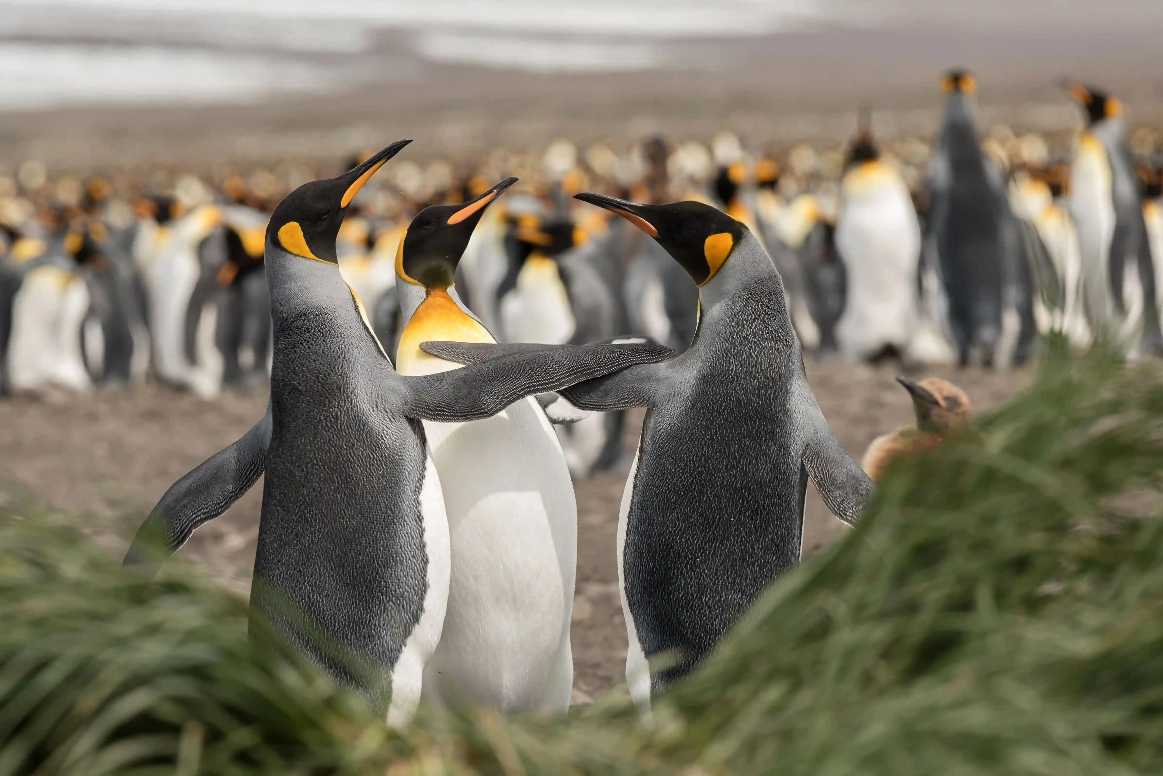
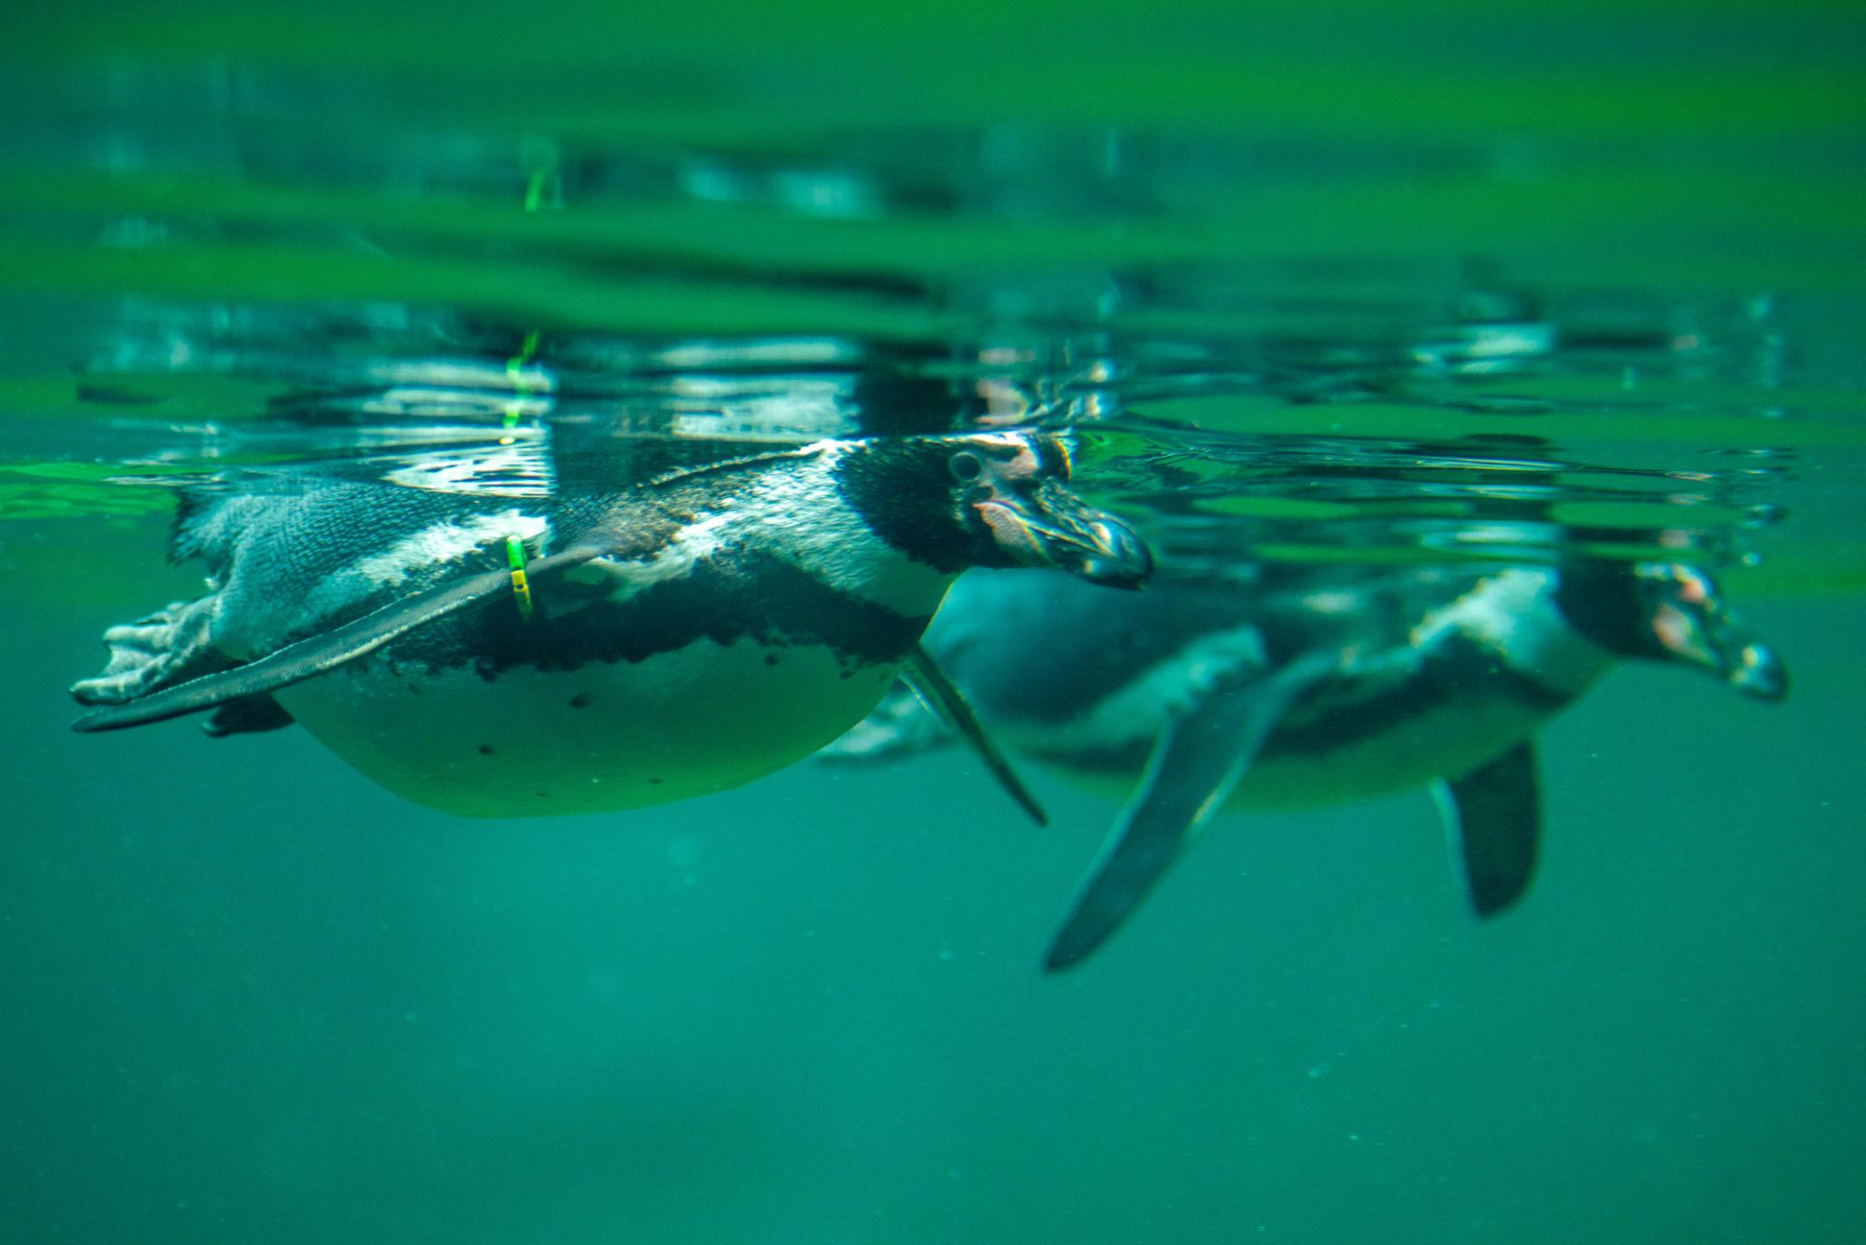

Kik a pingvinek?
A pingvinek olyan madarak, amelyek nem tudnak repülni, de kiválóan úsznak. A Föld déli féltekéjén élnek, legnagyobb számban az Antarktisz környékén. Testük alkalmazkodott a vízi életmódhoz: szárnyaik uszonyszerűvé alakultak, lábuk pedig a testük hátsó részén helyezkedik el, ami segíti az úszást.
A pingvinek fekete-fehér tollazata nem véletlen. A sötét hátuk beleolvad a tenger mélyének sötét színébe, míg világos hasuk alulról nézve a vízfelszín fényével olvad össze. Ez segít nekik elrejtőzni a ragadozók és a zsákmány elől.
Jelenleg körülbelül 18 pingvinfajt ismerünk. A legnagyobb a Császárpingvin, amely akár 120 centiméter magas és 40 kilogrammos is lehet. A legkisebb a Törpepingvin, amely mindössze 30–35 centiméter magas.

Hol élnek?
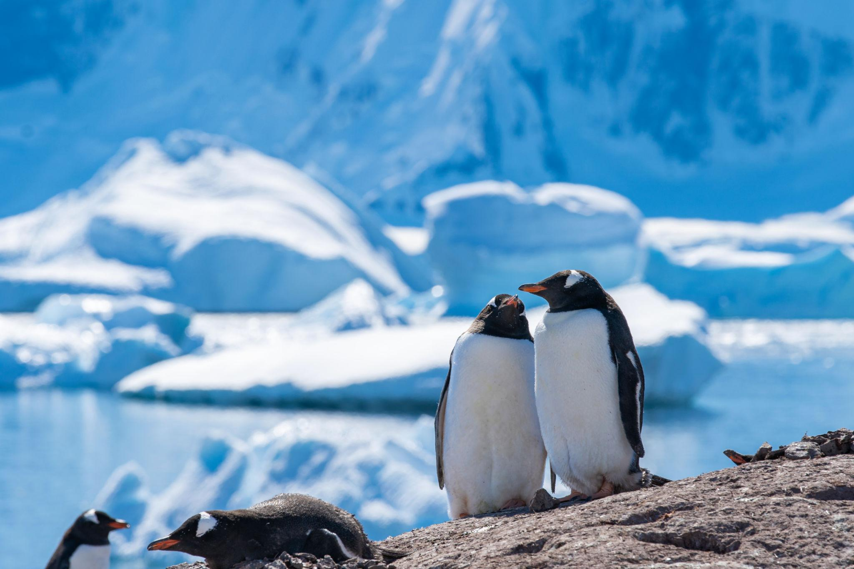
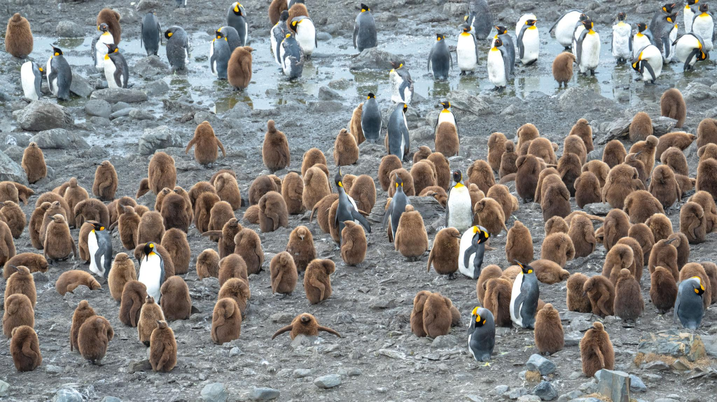
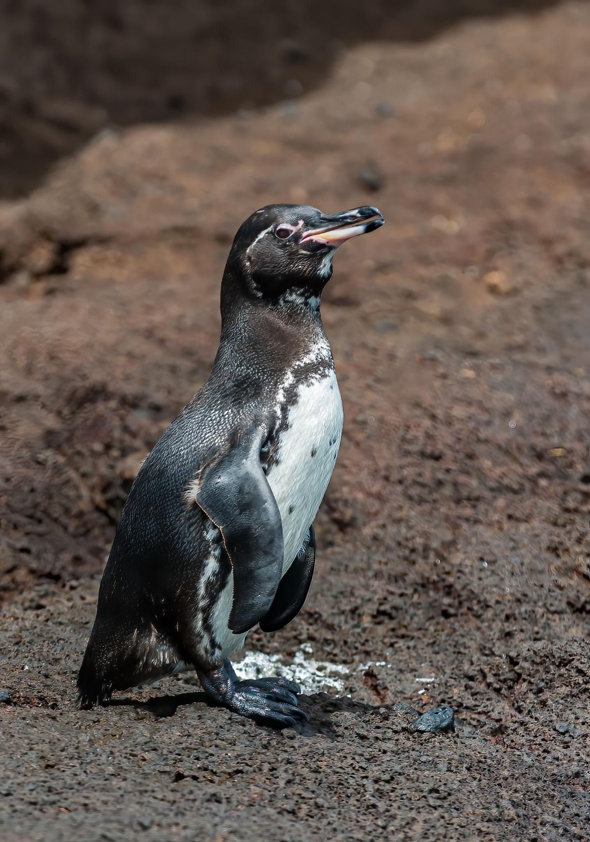
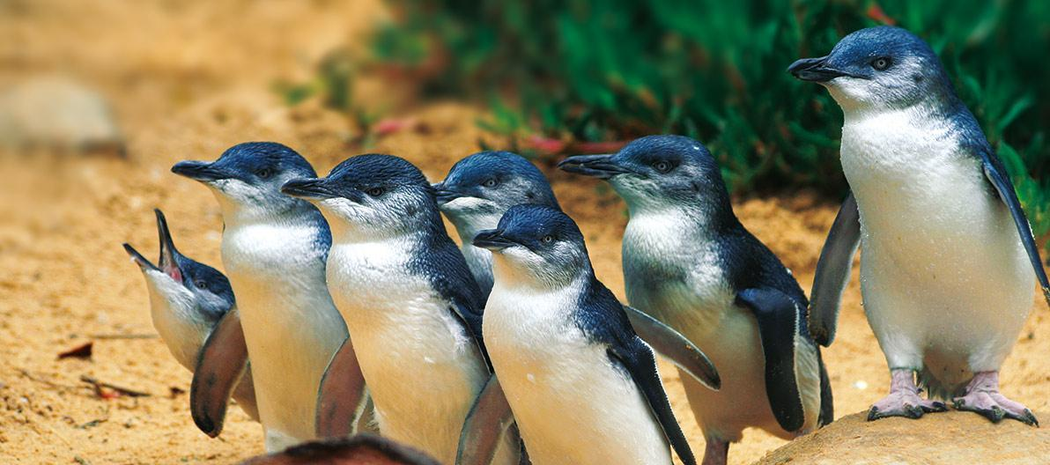
Sokan azt gondolják, hogy minden pingvin az Antarktiszon él, de ez nem igaz. Bár több faj valóban a hideg déli területeken található, egyes pingvinek mérsékelt vagy akár melegebb éghajlaton is előfordulnak.
A pingvinek élőhelyei:
- Antarktisz és környéke
- Dél-Amerika déli partvidéke
- Dél-Afrika egyes területei
- Ausztrália és Új-Zéland
- A Galápagos-szigetek, amelyek az Egyenlítő közelében találhatók
A legtöbb pingvin a tenger közelében él, mert táplálékát a vízből szerzi.

Mit esznek?
A pingvinek ragadozók. Fő táplálékuk:
- halak,
- tintahalak,
- rákok,
- krillek (apró tengeri állatok).
Kitűnően merülnek. Egyes fajok több száz méter mélyre is leúszhatnak táplálékért. A császárpingvin akár 20 percnél is tovább képes a víz alatt maradni.

A pingvinek családi élete
A pingvinek híresek arról, hogy gondosan nevelik utódaikat. A legtöbb faj tojást rak, amelyet a szülők felváltva költenek.
A császárpingvin különösen érdekes. Az antarktiszi tél közepén költ. A nőstény egyetlen tojást rak, majd táplálékért a tengerhez indul. Eközben a hím a lábfején tartja a tojást, és egy bőrredővel takarja be, hogy melegen maradjon. A hím akár két hónapon keresztül is vigyázhat a tojásra a szélsőséges hidegben.
A pingvinek gyakran nagy kolóniákban élnek, ahol egyszerre több száz vagy akár több ezer egyed is együtt költ.

Miért olyan jó úszók?
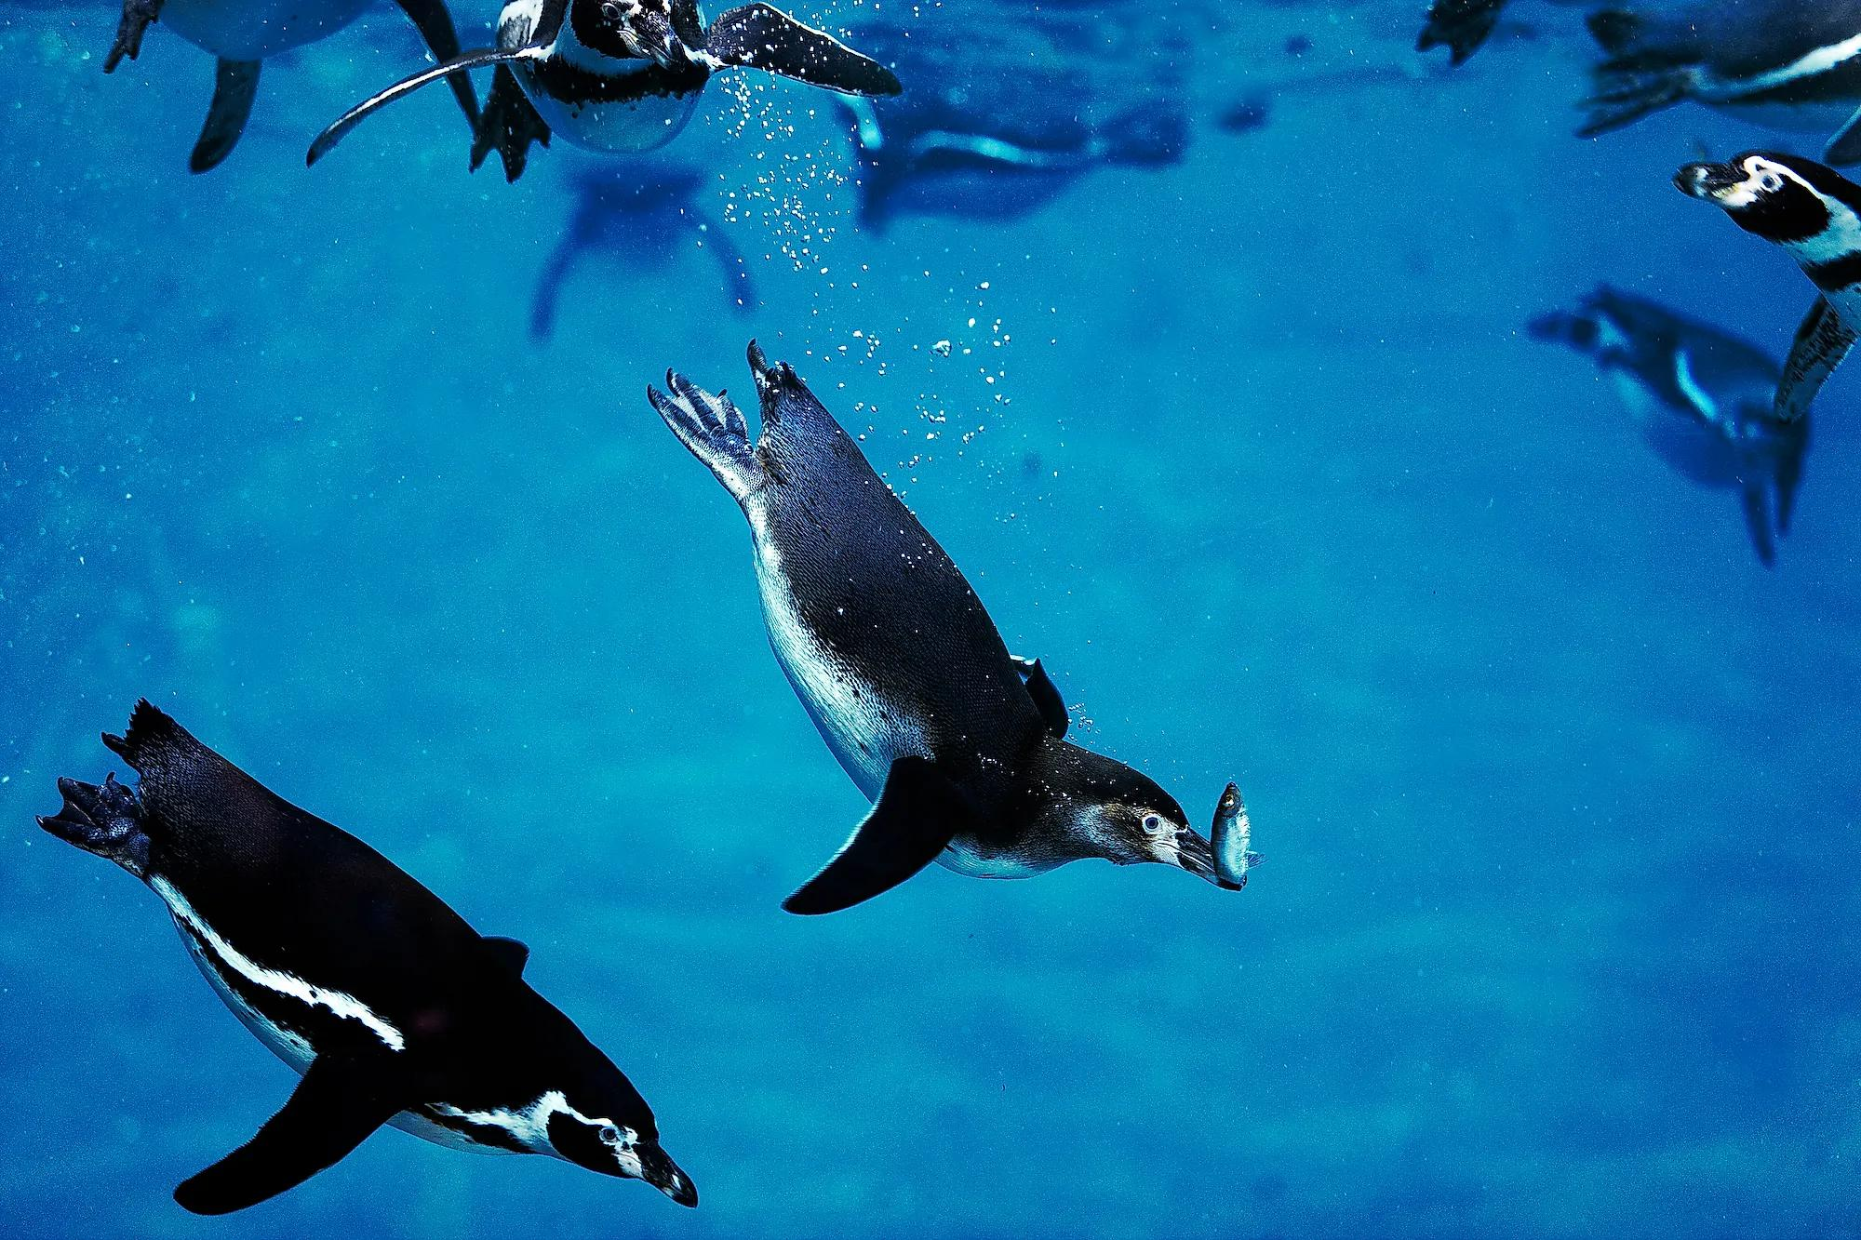
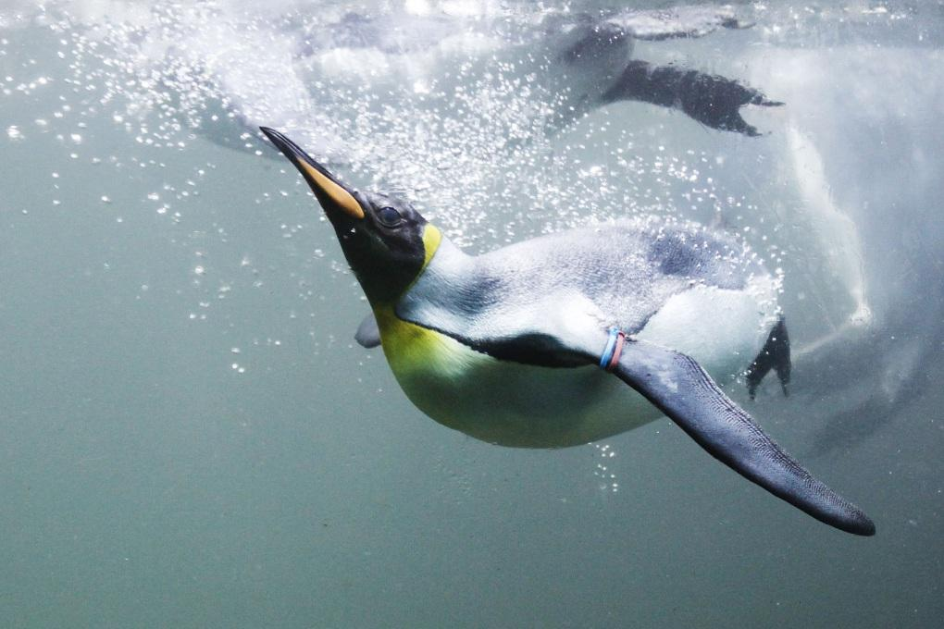
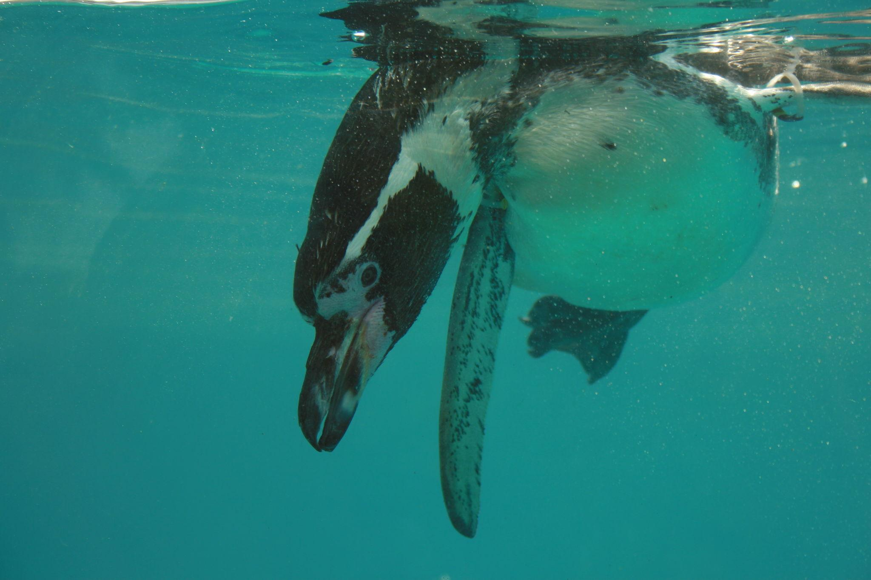
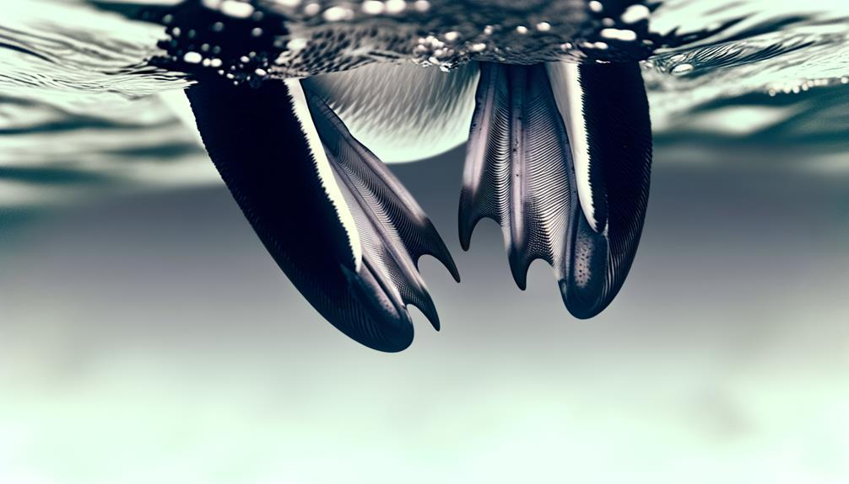
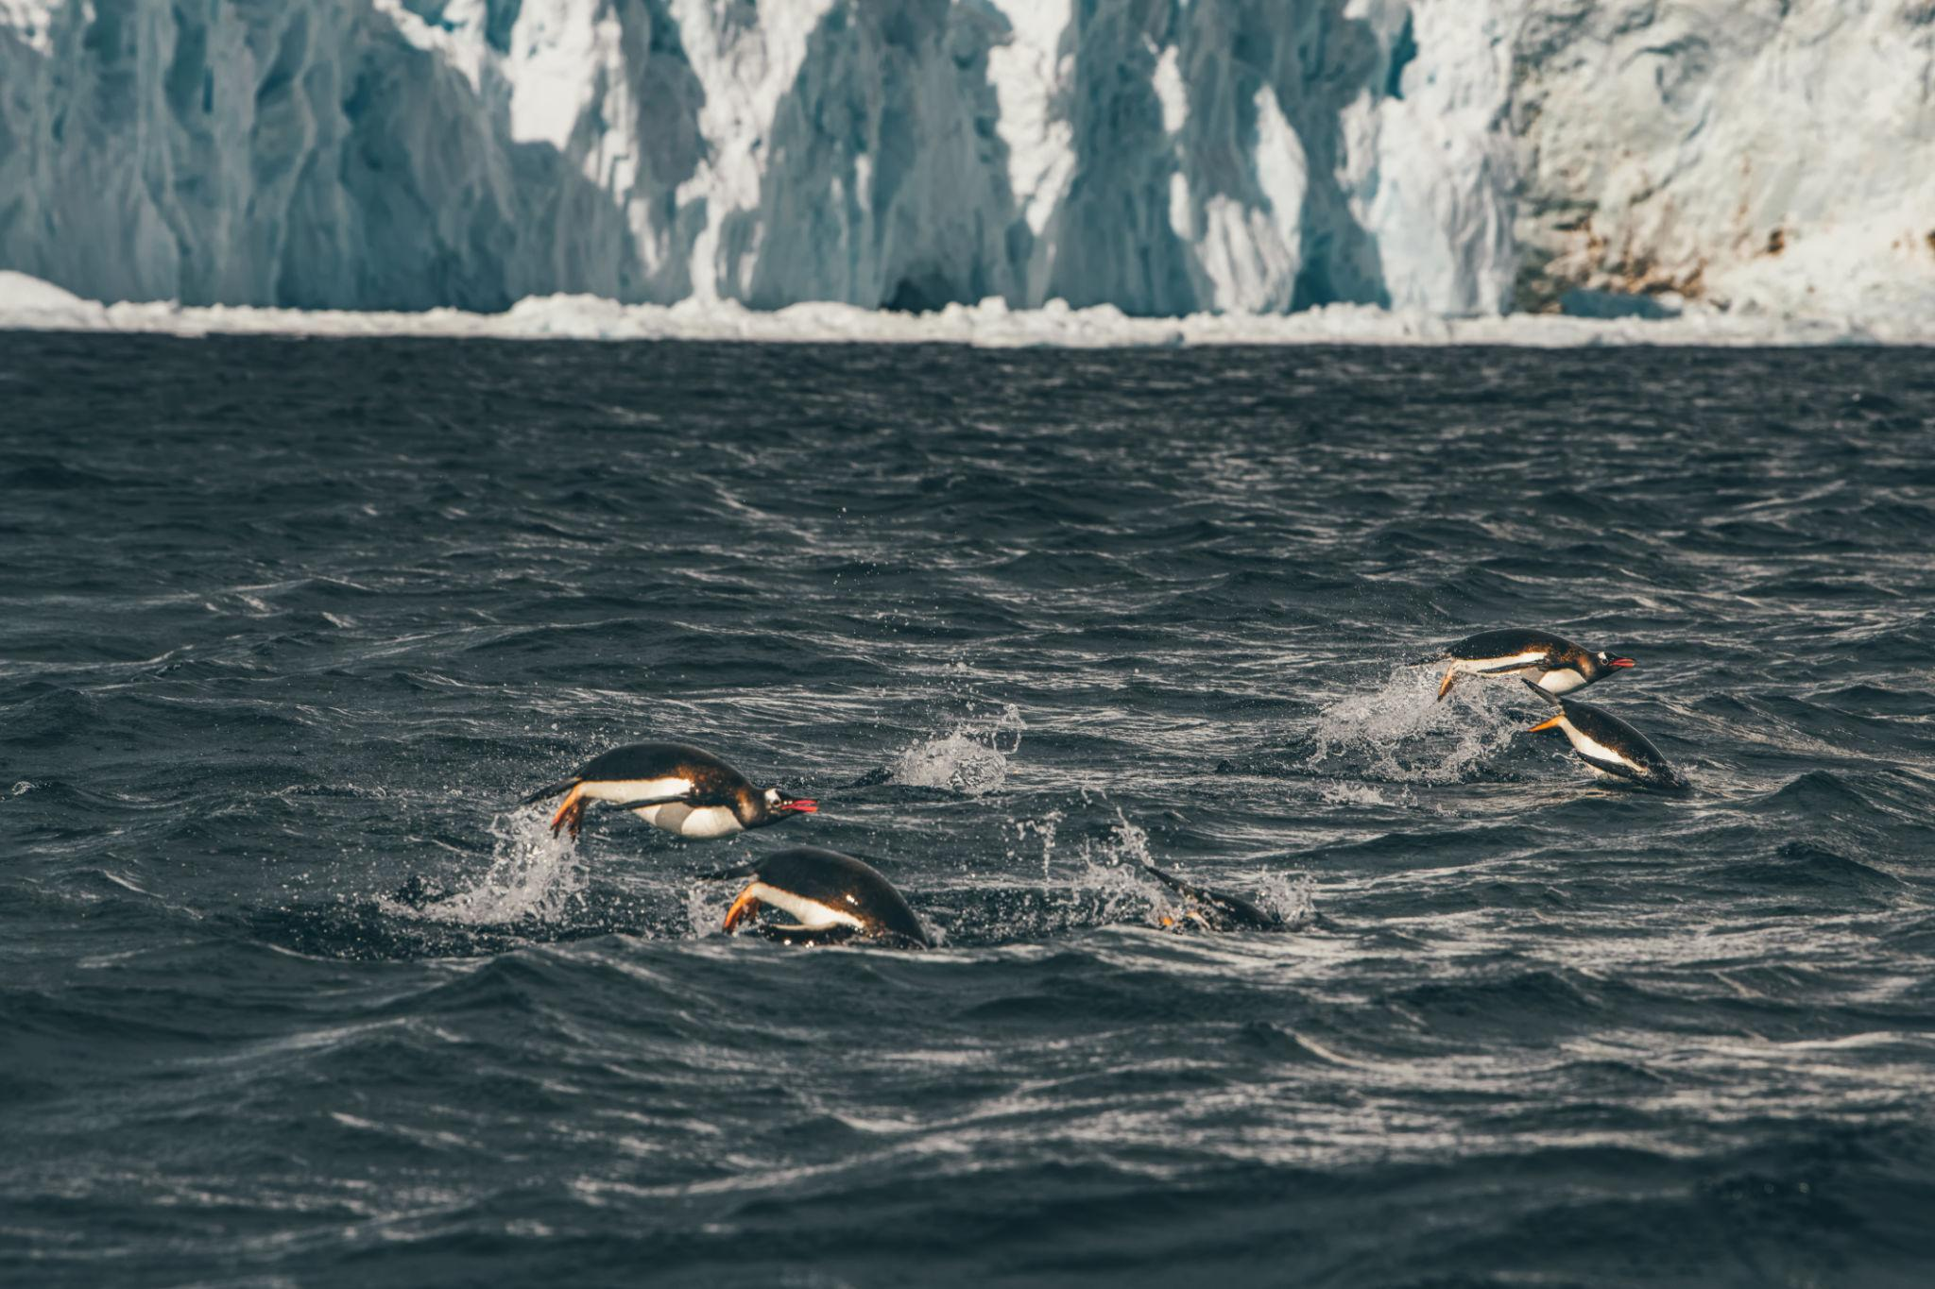
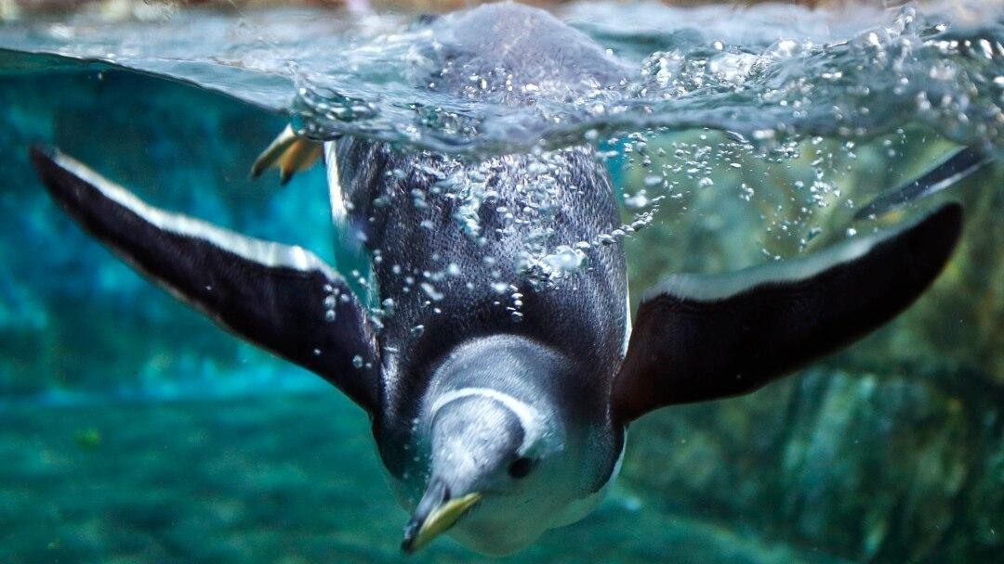
A pingvinek teste szinte tökéletesen alkalmazkodott a vízhez:
- áramvonalas testük csökkenti a víz ellenállását;
- uszonyszerű szárnyaikkal hajtják magukat előre;
- erős lábaikkal kormányoznak;
- sűrű tollazatuk és vastag zsírrétegük védi őket a hidegtől.
A vízben sokkal ügyesebbek, mint a szárazföldön, ahol gyakran totyogva közlekednek.

Veszélyek és védelem
A pingvineket számos veszély fenyegeti:
- az éghajlatváltozás,
- a tengerek szennyezése,
- a túlhalászat,
- egyes területeken a behurcolt ragadozók.
A kutatók és természetvédők világszerte dolgoznak a pingvinfajok védelmén. A természetes élőhelyek megóvása nemcsak a pingvinek, hanem sok más tengeri élőlény számára is fontos.

Érdekességek
🐧 A pingvinek tollazata vízálló.
🐧 Egy pingvin testén több tízezer toll található.
🐧 A császárpingvinek a világ leghidegebb kontinensén költenek.
🐧 A törpepingvin a legkisebb pingvinfaj.
🐧 A pingvinek hangok segítségével felismerik párjukat és fiókájukat a hatalmas kolóniákban is.

Ellenőrző kérdések
- Miért nem tudnak repülni a pingvinek?
- Hol él a legtöbb pingvin?
- Mivel táplálkoznak?
- Melyik a legnagyobb és melyik a legkisebb pingvinfaj?
- Hogyan védi a császárpingvin a tojását?
- Milyen veszélyek fenyegetik a pingvineket?
Összefoglalás:
A pingvinek különleges, repülni nem tudó madarak, amelyek kiválóan alkalmazkodtak a tengeri élethez. Legtöbbjük a déli féltekén él, halakkal és más tengeri állatokkal táplálkozik, valamint rendkívül gondosan neveli utódait. A pingvinek a természet egyik legérdekesebb és legkedveltebb állatcsoportját alkotják. 🐧

